НАЦІОНАЛЬНИЙ ТЕХНІЧНИЙ УНІВЕРСИТЕТ УКРАЇНИ
«Київський політехнічний інститут імені Ігоря Сікорського»
Факультет інформатики та обчислювальної техніки

Звіт до практичного заняття №4

«Технології програмування на С/Embedded»

Прийняв Виконав
Кондратенко Д. Ю. Студент групи ІП-41
“8” вересня 2026 р. Пономаренко М. О.

Київ – 2026
Практичне заняття №4
Тема: Зв’язаний список.
Мета: отримати початкові навички роботи з C.
Завдання: Створити додаток який виводить на екран інформацію про серію книг про Гарі Поттера. Інформація о книгах повинна міститися в зв'язаному списку.
Кожен елемент повинен містити наступну інформацію:
- назва книги;
- ціна;
- число сторінок;
- мова;
- вага;
- рік видання.
Виконання
Посилання на GitHub:
https://github.com/bumajnici/C_Labs/blob/main/LinkedList.c
Скріншот виконання додатку:
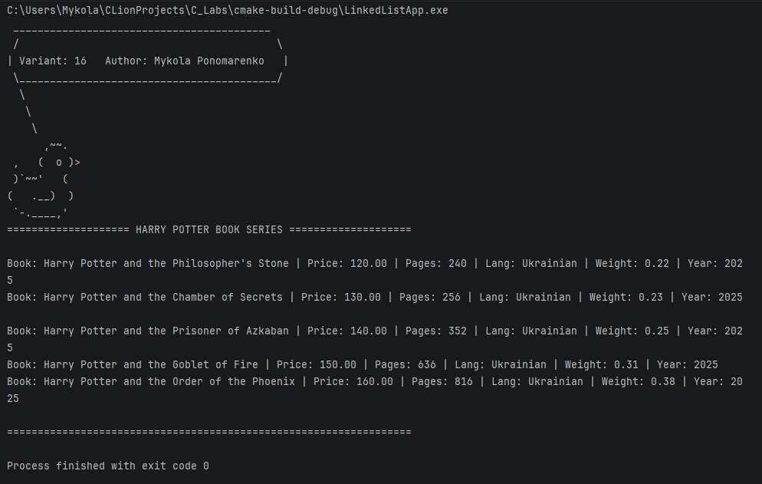

Висновок: Під час виконання практичного заняття було здобуто навички роботи з рядковими типами даних у мові програмування С та закріплено принципи безпечного зчитування символів із потоку введення. У ході роботи було розроблено консольний додаток, який приймає від користувача рядок і виконує алгоритмічне видалення символів, що знаходяться на непарних позиціях, згідно з індивідуальним завданням. Обробку рядка було реалізовано за допомогою лінійного алгоритму перезапису парних елементів масиву за один прохід, що забезпечило коректну роботу з індексами та дозволило виконати завдання без використання заборонених умовою стандартних бібліотечних функцій для маніпуляції текстом.

